Курс йоги 108.5.
Крия йога для преподавателей.

Шаг 3.
Обучающий фильм «Тантра Крия Йога»
Краткое описание:
Крия Йога - динамическая йога действия. Это йога, очищающая тело и дающая спокойствие разуму. Из Крия йоги возникли многие виды гимнастик, растяжек, фитнес, аэробика. Видеофильм по йоге является самоучителем по практике динамической йоги. В первой части видеофильма вы познакомитесь с основными принципами этой йоги. В качестве теории приведены описания упражнений йоги в виде афоризмов из древнего трактата по Крия йоге, а также общая теория по выполнению упражнений йоги. Во второй части показано непосредственное выполнение упражнений и происходящие при этом процессы в теле человека.

Тантра - одно из самых могущественных и таинственных учений, переданных людям древними мудрецами и последователями йоги. В традиции школы йоги Анандасвами считается, что Тантра занимает промежуточное положение между йогой Союза - сексуальной йогой и йогой Влюбленности, которая считается высшей из йог.

Учение Тантры говорит, что подобно тому, как у человека нет двух сознаний, у него нет двух энергий, и любая энергия, которую демонстрирует человек, будь то энергия мысли, энергия тела или энергия сексуальности, есть лишь частный случай этой универсальной единой энергии. Эта универсальная единая энергия называется Шакти - женский принцип Вселенной.

В йоге говорится, что, только лишь используя эту энергию, человек может достичь космического сознания Вселенной и обрести подлинную духовность. Но прежде, чем использовать эту энергию, человек должен подготовить свое тело, свой разум, свои чувства к пробуждению этой энергии. Человек должен устранить многочисленные кармические загрязнения, очистить энергетические каналы и осознать внутренние жизненные центры организма. Для этого в школе йоги традиции Анандасвами ученику предписывалось выполнение многочисленных крий - регулярных очистительных упражнений.

В этом фильме вы познакомитесь с многочисленными криями этой йоги.

В первой части фильма вы изучите теорию, необходимую для выполнения упражнений этой йоги. В качестве теории нами был выбран один из самых уважаемых текстов Тантры, который называется «Трактат по Крия йоге».

Во второй части фильма вы увидите, как выполняются упражнения этой йоги. Вы можете заниматься у себя дома под вторую часть нашего фильма. Эта йога приведет вас к искусству управления вашей внутренней энергией тела, включая вашу сексуальную энергию. Если философия йоги вам еще неизвестна, вы можете просто выполнять эти упражнения для обретения здоровья, красоты и спокойствия.

После того, как вы овладеете упражнениями из этого фильма, вы сможете выполнять более сложные упражнения Тантры. Вам следует помнить, что боль, дискомфорт, головокружение несовместимы с выполнением этих упражнений. Как только начинаются боль, дискомфорт, головокружение, вам следует тут же замедлять или полностью прекращать выполнение упражнения. Вам также следует помнить, что физическое тело занимает вспомогательную, второстепенную роль в этой йоге.

«Тантра Крия йога»
в переводе Вадима Запорожцева
(ключи перевода традиции йоги Анандасвами)

1. Мой Учитель Радостный, Моя Учительница Краса Ненаглядная. Мое им уважение.

2. Здесь излагается Крия йога, данная древними Учителями.

3. Милостью моих Учителей этот трактат дан тем славным йогам, которые не нашли своего Учителя по Крия йоге, но уже полны решимости и смелости сжечь свою карму, либо тем, кто уже изучил Крия Йогу, но желает познать все ее многочисленные тайны.

4. В этом трактате даны все необходимые описания, поэтому выполняй упражнения так, как они изложены здесь. Если в описании упражнений что-то не разъяснено и ты, о йогин, не знаешь, как поступить, то делай, как хочешь и как можешь. Поэтому одно и то же упражнение может выполняться разными способами, но приводит к одному результату.

5. О ученик, знай, что каждое упражнение в этой йоге называется крией. Количество крий, данное Учителями, огромно. Крии делятся на входные крии, основные крии, силовые крии. Крия означает «выполнять», «очищать», «делать», «исправлять неправильно сделанное», то есть негативную карму. Помни, что в Крия йоге важна последовательность крий, ибо она развязывает узлы кармы.

6. Во время выполнения упражнений самое главное - это непрерывное ощущение гармонии внутри себя.

7. Все, что разрушает эту гармонию, должно быть безжалостно отброшено, будь то чрезмерное усилие, либо недомогание, либо неправильные мысли, либо сомнения, либо недостаточная концентрация на внутренних ощущениях.

8. Делая крию, забудь о своем грубом теле. Уйди в свое тонкое тело, затем в причинное тело, а потом отринь и причинное тело, став господином праны.

9. Изучай крии в той последовательности, в какой они изложены в этом трактате. В дальнейшем ты можешь менять эти последовательности в соответствии со своими потребностями. Подобно тому, как буквы учатся через повторение алфавита, крии учатся через выполнение определенных последовательностей - кругов крии. в дальнейшем, когда буквы изучены, ты можешь составлять их в слова, так же и в Крия йоге: изучив алфавит крий, мы сможем составлять свои собственные последовательности упражнений.

10. Делай каждую крию либо в течение фиксированного времени, например, 108 повторений крия мантры (что составляет около 75 секунд), либо фиксированное число раз, например, 27 раз, либо используй два этих метода одновременно.

11. Держи в тайне свою крия мантру. Она сама Шакти, в этом нет сомнений.

12. Если хочешь получить здоровое, красивое тело, делай Крия йогу одетым в небо (то есть при полном отсутствии одежды). Делай так крию в помещении, либо на улице, и пусть непогода тебя не пугает.

13. Выполняя крию, избегай разговоров. Храни молчание. Старайся заниматься в том месте, где никто не потревожит тебя и не будет отвлекать своим присутствием.

14. Если подходящего места нет, занимайся, где угодно, не обращая ни на кого внимание. Так подчинишь себе все энергии этого места.

15. Не жди благоприятного времени для практики Крия йоги, начни выполнять её незамедлительно. Если ты не делаешь йогу, время твой враг, если ты делаешь йогу, время твой защитник.

16. Когда достигнешь успеха в обычных криях, тогда сможешь выполнять переходные (пранические) крии, крии союза и другие крии, данные для посвященных.

- Все в этом волшебном мире вечных изменений есть движение вокруг неизменной высшей истины. Только лишь приближаясь к ней, ты обретешь счастливый покой просветления. Если же ты остановился, не достигнув высшей истины, знай, что скоро придет боль.

- Но будь мудрым, о славный йог, и найди свой собственный ритм жизни. Помни, что если будешь двигаться медленно, твоя дурная карма нагонит тебя, и ты будешь страдать. А если будешь двигаться слишком быстро, то сам нагонишь свою дурную карму, которая в страхе убегает от тебя. И то, и другое неразумно.

- Но Учителя говорят, что во много раз лучше двигаться быстро и нагнать свою карму, чем двигаться медленно и отстать.

- Все это помни при выполнении упражнений Крия йоги. Найди свой собственный ритм и помни, что этот ритм также будет меняться. В один день ты захочешь двигаться быстро и с усилием. В другой же день будешь едва шевелиться. Только лишь ощущения внутренней гармонии подскажут тебе, о славный йог, как надо делать.

- Без практики невозможно достичь никаких результатов. Только лишь практикой достигается результат и понимается смысл Крия йоги, йоги действия.

- Когда будешь делать крию, поймешь, что ты, твои тела, твой разум поддаются управлению. Воспользуйся крией для изменения себя.

- Делай крию так, чтобы твои тела тебе не мешали, чтобы не было боли и дискомфорта. Как только начинается боль, недомогание, тошнота, тотчас замедляй или прекращай крию.

- Боль и крия - несовместимы. Если есть боль, нет йоги. Если есть йога, нет боли.

- Выполняя крию, будешь чувствовать тепло в разных участках тела, позвоночнике. За теплом придет ощущение тонких энергий. За ощущениями тонких энергий, ощущения каналов и центров. Потом будешь чувствовать и видеть каналы и центры так же ясно, как если бы видел глазами.

- В этой йоге все достигается от грубого к тонкому. Сначала грубые ощущения, затем все более и более тонкие ощущения, затем тончайшие ощущения.

- Знай, что каждой крие соответствует своя вибрация, слышимая как жужжание буквы в том или ином центре. Делая крию, начнешь ощущать вибрацию Энергии как вибрацию звука.

- Если утвердился в этой вибрации, то, воспроизводя ее, получишь действие крии. Произнося ментально или голосом этот звук, получишь действие от упражнения от тонкого к грубому.

- Делая крию, достигни состояния, когда тело тебе не мешает, когда ты делаешь и хочется продолжать делать. Когда разум не приказывает, а наблюдает, а ты в это время наблюдаешь за разумом. Это поможет разотождествиться, не считать себя разумом.

- Какие бы мысли и эмоции ни приходили, не вовлекайся в них, но и не гони, наблюдай за ними.

- Со временем мыслей станет все меньше и меньше, а ты вплотную подойдешь к состоянию безмыслия. Тогда станешь господином мысли.

- Вытащи свое Я из своих тел, мыслей и чувств, как меч из ножен. Разрушь карму каждым действием, перетерев ее в пыль и песок, как жернова зерно.

- Не думай о дыхании, пусть оно само о себе позаботится. Когда дойдешь до совершенства в крии, тогда будешь сочетать дыхание и крию. Этим достигнешь счастья.

О славный йог, узнай о входных криях.

1. Положи свое тело животом на землю, ладони под плечами. Поднимай и опускай свое прямое тело с помощью рук, задерживая при этом внутри себя воздух так долго, как приятно разуму. Таким образом уйдешь в себя.

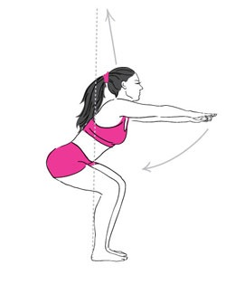
2. Приседай и вставай, держа руки перед собой. Делай так много раз. Приседая, позволяй шару Энергии прокатиться по позвоночнику.
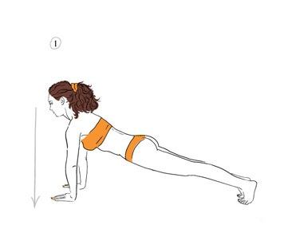

3. Наклоняйся вперед, доставай руками землю, делай много наклонов. Позволь Энергии стечь по спине к голове и рукам.
4. Стань прямо, расставь ноги на ширину плеч, подними руки в разные стороны параллельно земле. Затем согнись в пояснице и крутись влево и вправо много раз. Так очисти путь.

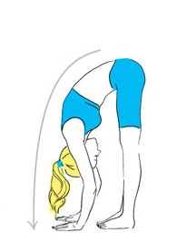
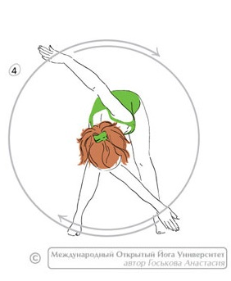

Теперь я изложу тебе о победитель неведения некоторые из основных крий.
Первый круг Крия йоги

1. Сядь на землю, захвати левой ладонью правое запястье, наклоняйся вперед, касаясь головой земли, затем выпрямляйся. Делай так много раз. Сожжешь все грехи, центральный канал засияет.
2. Сядь на землю, возьми одну ладонь другой перед собой. Поворачивайся то в одну сторону, то в другую много раз. Так достигнешь состояния «недыхания», поймешь закон отождествления.
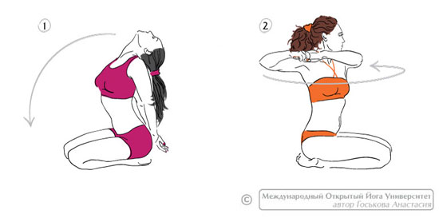
3. Сядь на землю, изогни спину назад, как под бременем забот. Затем выпрямись, как если бы ты стряхнул с себя все заботы и устремился вверх.
4. Сядь на землю, изящно изогнись влево, затем вправо. Можешь помогать себе руками. При изгибах голова поворачивается в сторону. Так достигнешь красоты.
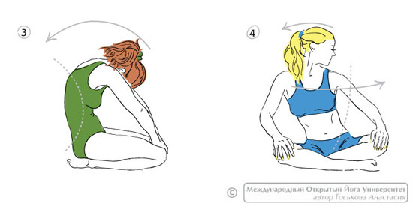
5. Сядь на землю, наклоняй голову вперед, затем назад. Делай так много раз. Проведи Энергию через верхнюю часть спины и шеи.
6. Сядь на землю, выпрями ноги вперед, наклонись и захвати ладонями рук лодыжки или пальцы ног. Опускай и поднимай голову и туловище к ногам и коленям. Делай так много раз. Проведи Энергию через спину. Энергию, разрушающую все преграды.
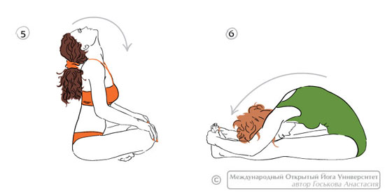
7. Сядь на землю, выпрями ноги вперед. Наклонись вперед и захвати ладонями рук лодыжки или большие пальцы ног. Перекатывайся с одной выпрямленной ноги на другую. Делай много раз, растяни мышцы ног, освободи Энергию в ногах.
8. Сядь на землю, тряси телом, как камушком в пустом кувшине, во всех направлениях. Этим упражнением направь Энергию в центральный канал, как гибкую веревку в трубку.
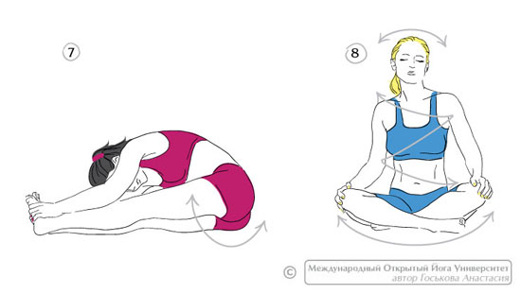

9. Ляг на спину так, чтобы ноги были согнуты в коленях, а нижняя часть спины лежала между ступней. Отрывай низ туловища от пола, затем возвращайся обратно. Заставь Ее, Энергию, проснуться и перелей Ее из одного сосуда в другой, как драгоценный напиток.
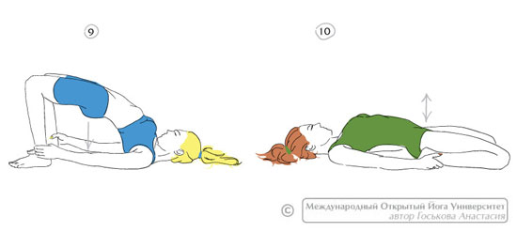
10. Ляг на спину так, чтобы ноги были согнуты в коленях, а нижняя часть спины лежала между ступней. Отрывай низ туловища от пола, затем возвращайся обратно. Делай так много раз. Толчками пробуди Энергию.

11. Встань на колени и ладони рук, выгни спину дугой вверх, затем прогни вниз. Делай так много раз, почувствуй тепло в позвоночнике.
12. Встань на колени и ладони рук, подними ногу вверх, за спину, как если бы скорпион наносил укус, затем верни ногу обратно. Делай так много раз.
13. Делай всё то же самое другой ногой.
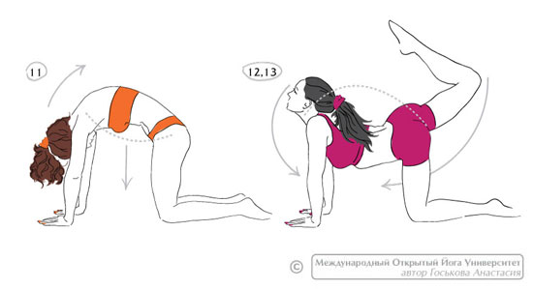
14. Встань на колени, голову положи на землю. Прогни позвоночник вниз. Заставь Ее, Энергию, стечь, как воду по наклонному желобу.
15. Ляг на согнутые колени, захвати запястья одной руки ладонью другой руки за спиной. Лоб положи на землю. Разум отключи от внешнего мира. Отрешись, вытащи Ее, свою Шакти, из внешнего мира.
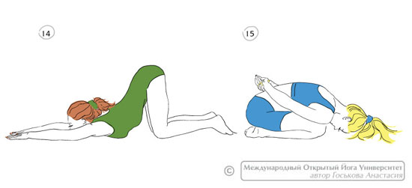
16. Поставь голову на пол, обхвати голову руками, сгибай и разгибай колени, носки ног можешь отрывать от земли. Делай так много раз, это сделает тебя повелителем разума.
17. Сядь между ступней ног на землю, выпрями спину, шею, голову. Отрывай от земли и опускай туловище много раз. Так вгонишь Ее, разрушительницу преград и страданий, в центральный канал.
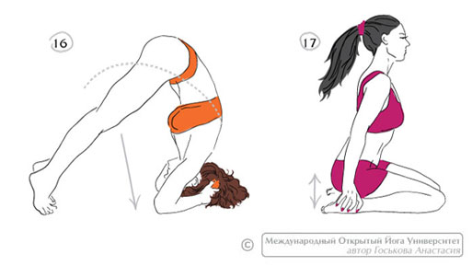
Второй круг Крия йоги

Выслушай же теперь наставления по второму кругу Крии.
1. Сядь на землю, согни ноги в коленях, соедини ступни ног вместе и обхвати их ладонями рук. Раскачивайся вперед и назад. Так устранишь препятствия в ногах и познаешь тайное место силы в себе.

2. Сядь на землю, согни руки в локтях так, чтобы кисти рук касались плеч, делай круговые движения вперед, подобно птенцу, который пытается взлететь. Этим пробудишь Ее, богиню мудрости, в сердечном центре.

3. Сядь на землю, старайся смотреть в одну точку перед собой, вращай головой по кругу, наклоняя ее вперед, в сторону, запрокидывая назад. Это глазная крия (дришти-крия), лечащая болезни глаз и дающая ясность.

4. Сидя на земле, согни руки в локтях так, чтобы кисти касались плеч, делай круговые движения назад.

5. Сядь на землю, смотри в одну точку перед собой, вращай головой по кругу в другую сторону, чем до этого. Это глазная крия.

6. Встань прямо на ступни ног, захвати запястье одной руки ладонью другой за спиной. Наклоняйся вперед так, чтобы ноги были прямые в коленях, а прямые, сцепленные за спиной руки были бы отведены, как можно дальше. Делай так много раз. Как удар молнии, Энергия жизни пройдет через твои ноги, туловище и руки, сметая все препятствия на своем пути.

7. Встань на ступни ног, ноги же пусть будут прямые или согнутые в коленях. Поочередно забрасывай то одну, то другую руку за голову. Этим очистишь левый и правый каналы тела.

8. Сядь на землю, согни руки в локтях, чтобы кисти рук касались плеч. Делай круговые движения руками поочередно вперед, подобно плывущей черепахе.

9. Сядь на землю, старайся смотреть в одну точку, поворачивай голову влево и вправо. Это глазная крия.

10. Сидя на земле, согни руки в локтях, чтобы кисти касались плеч. Делай круговые движения руками поочередно назад. Так откроешь Ее, Шакти, в грудном центре.

11. Встань прямо, захвати запястье одной руки ладонью другой за спиной, пусть руки будут прямые в локтях. Осторожно поворачивай туловище то влево, то вправо. Лицо пусть смотрит туда, куда поворачивается тело. Делай так много раз, но не переусердствуй. Так почувствуешь левый и правый каналы.

12. Встань прямо на ступни ног, затем начни прыгать на одной или двух ногах. Пусть все тело будет расслабленным. Этим достигнешь выносливости, этим расслабишь сжатые каналы тела, и Энергия жизни потечет по всему телу.

13. Ляг на спину, захвати ладонями рук голову, поднимай руками голову, помогая мышцами живота, затем опускай обратно. Делай так много раз, так устранишь все преграды в шее и верхней части спины, и Она достигнет затылка, наполняя собой разум.

14. Ляг на живот, обопри верхнюю часть тела о согнутые в локтях руки. Сгибай и разгибай ноги в коленях. Если можешь, ударяй пятками или ступнями основание своего тела. Делай так много раз, так пробудишь Ее внутри тела.

15. Встань на ступни ног, руки забрось за голову. Вращай областью таза по кругу. Найди место Ее, Шакти, пребывания, той, вокруг которой вращаются все миры.

16. Встань на ступни ног, руки забрось за голову. Вращай по кругу областью таза в другую сторону. Доверши дело самопознания.

Теперь услышь о силовых криях.

1. Сядь на корточки. Обхвати ноги руками, как если бы обнимал их. Опрокинься назад и плавно прокатись по позвоночнику от ягодиц до шеи и обратно. Делай так много раз. Продави Ее, Шакти, подобно волне, от основания тела по спине, через шею к голове.

2. Ляг на живот, положи ладони под плечи, прогибай спину, шею, голову назад, помогая руками. Делай так много раз. Заставь Ее, Шакти, проползти вверх по позвоночнику.

3. Ляг на живот, захвати ладонями рук лодыжки ног, прогнись назад в спине. Помогая себе руками и разгибая ноги в коленях, качайся вперед и назад много раз. Так разожжешь огонь Шакти в пупке и очистишь его.

4. Ляг на живот, прогнись назад в спине, захвати лодыжки и перекатывайся влево и вправо много раз. Так разрушишь преграды на Ее, Шакти, пути и станешь повелителем.

5. Ляг на живот, помести ладони под бедра и между ними. Поднимай и опускай ноги, опираясь на руки. Делай так много раз. Проведи Ее, Шакти, через ноги и сердце.

6. Обопрись о землю ладонями рук и ступнями ног, согнись в пояснице вверх так, чтобы ноги и руки были прямыми, а голова находилась между рук. Затем прогнись в обратную сторону, чтобы прямые ноги располагались вдоль земли, а спина, шея, голова прогибались назад. Делай так много раз. Этим выведешь застоявшуюся Энергию жизни в руках и ногах из сна и введешь Ее, Шакти, в позвоночник.

7. Ляг на живот, сцепи ладони рук за спиной и прогибайся назад, вытягивая руки, затем опускайся. Делай так много раз. Проведи Ее через сердечный центр и шею.

8. Ляг на живот, согни ноги в коленях, захвати лодыжки ног руками, разгибай ноги и прогибайся назад, в спине. Затем возвращайся в исходное положение. Делай так много раз. Так победишь все препятствия. Так выведешь Энергию из рук и ног и введешь Ее, Шакти, в центр, который позади пупка.

9. Ляг на спину, руки пусть лежат вдоль тела или за головой. Ноги пусть будут прямые или согнуты в коленях. Забрасывай прямые или согнутые ноги за голову и возвращай их обратно. Делай так много раз. Так проведешь Ее (Шакти) из пупка через шею к макушке головы.

10. Сядь на согнутые в коленях ноги, захвати запястье одной руки ладонью другой за спиной. Затем встань на колени. Прогнись в пояснице назад. Лицо пусть смотрит вверх. Руки за спиной пусть будут прямые в локтях. Затем возвращайся в исходное положение. Делай так много раз. Этим проведешь Энергию жизни от сердца через горло к макушке головы.

После выполнения всех крий тебе следует лечь на спину или живот для отдыха. Пусть мысли приходят и уходят, ты же можешь переноситься туда, куда пожелаешь.

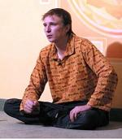
Вадим Запорожцев

